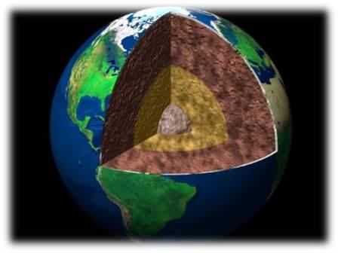
Тема: Мини-проект «Кладовая Земли».

Цель: формирование представления о разнообразии камней, умения называть их свойства.
Задачи: показать, какую роль играют камни в жизни человека, познакомиться с некоторыми камнями, которые люди используют для своих нужд с древних времен.
Хранители подземных богатств
У каждого народа есть свой мир сказочных героев – хранителей недр. У жителей Японии это чудовищный паук, живущий глубоко под землей. В Монголии верят, что в недрах земли хозяйничают дикие свиньи. Индейцы Южной Америки считали хозяином подземелий огромного кита, обитающего в подземном озере, а население Северной Америки – гигантскую черепаху. В Индии подземными сокровищами распоряжался крот-великан, а в Малайзии – большая змея «гонтобого».
Но самая красивая хранительница подземного царства живет в русских преданиях. Сказочник Павел Бажов рассказал нам о Хозяйке Медной горы, живущей в Уральских горах – самом сердце России. Не каждому доводилось повстречать зеленоглазую красавицу, в роскошном малахитовом платье, в кокошнике с драгоценными каменьями. Подземный дворец Хозяйки украшен самоцветами. Зеленый цвет малахита в особом почете у Хозяйки Медной горы.
Говорят, тот, кому удалось найти малахит, пришелся ей по нраву. Значит, добр, честен да чист душой человек. А злых, жадных и нечестных Хозяйка жестоко наказывала. Могла в горы заманить, а назад дороги не указать. Могла и в пещере завалить камнями. Даже малахитовые украшения не доставляли удовольствия жадным и черствым душой людям. Кокошник у таких людей волосы дерет, серьги мочки ушей обрывают, а перстни так пальцы заковывают, что и с мылом не стащишь.
– Хозяйка Медной горы владеет разными сокровищами. И сегодня она прислала шкатулку с этими драгоценностями. Они очень нужны людям. Их называют полезными ископаемыми. Почему именно так?
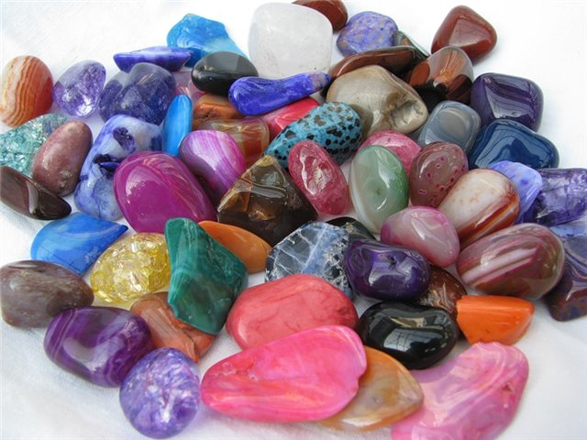
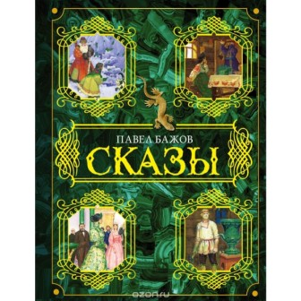

– Мы знаем сколько неразгаданных тайн хранит наша необъятная прекрасная Земля. А хотите познакомиться с еще одной тайной? Хотите узнать, что хранится внутри Земли? Приготовьтесь, отправиться в путешествие в ее недра.
Под землей тоже существует целый мир! Да еще какой!

Этапы работы:
- Подготовительный
Подбор и изучение литературы, источников сети Интернет, наблюдение.
- Поисковый
Узнать о полезных ископаемых, их свойствах.
- Заключительный
Создание презентации «Кладовая Земли».
Чтение сказов П.Бажова.

Творческое задание: создать мини-проект «Кладовая Земли».

